線與平面的交角

學習階段 | ： | 三
學習範疇 | ： | 度量、圖形與空間
學習單位 | ： | 續立體圖形
基本能力 | : | KS3-MS8-5寫出(a) 邊在水平/鉛垂平面上的投影  (b) 邊在水平/鉛垂平面上的交角  (c) 兩平面的交角，其中一平面是水平/鉛垂平面  的名稱。
教學建議：
學習目標 | ： | - 認識一直綫與一平面之間的交角定義  - 學生能夠在長方體中找出一直綫與一平面之間所產生的投影和交角。
軟件裝設 | ： | - 本簡報部分立體圖形是以Cabri 3D繪製的，要顯示這些動態立體圖形，必須先安裝Cabri 3D 2.2（或以上）的試用版或免費 Plug-in。試用版可於http://www.cabri.com下載。

教學流程 | 提問/講述 | 黑板處理/  展示動態圖像及備註
引入 | 教師在黑板畫出兩條直綫:  - 這兩條直綫的交角是什麽？  - 那麽，一條直綫和一塊平面之間的交角，又是怎樣一回事呢？ | 教師在黑板畫出兩條直綫：
發展：  認識一直綫與一平面之間的交角定義 | 教師先以實物（如一枝鉛筆）竪立在一平面上，同時着學生利用自己手上的鉛筆簡單地探究一下：  - 如果以鉛筆表示直綫，你的檯面表示平面。鉛筆與檯面的不同直線能夠形成多少隻角？ (無數隻)  - 你認爲哪一隻角能夠代表鉛筆與檯面所形成的角呢？ | 出示鉛筆
發展：  認識一直綫與一平面之間的交角定義 | 教師開啟簡報 “2-Angle_line&plane.ppt” 的第2片，從Cabri3D的立體圖像的觀察下與學生進行討論：  當拉動紅點在平面上的不同位置時，學生會發現鉛筆與檯面的不同直綫所形成角各有不同。  - 紅點是檯面上任意的一點，而黑綫就是檯面上一條與鉛筆相交的直綫，圖一顯示它們之間的角。  - 鉛筆與檯面的不同直線可以形成多少隻不同的角？ (無數隻)  - 你認爲哪一隻角能代表直綫和平面之間的交角？  - 你們有否發現如何拉動紅點在平面的不同位置，其角都不會小於41°（圖三）？  - 這角度（ 41°）有何特別呢？  透過Cabri3D的互動效果讓學生以俯視這隻角，從而發現它和投影的關係（圖四）。  - 當我們俯視這隻角時，你有什麽發現？（鉛筆與平面上的綫重疊在一起）  - 可記得上一節學習投影的時候，也有此情況嗎？  - 我們將綫和平面的交角定義為綫和它在平面上的投影的交角。
  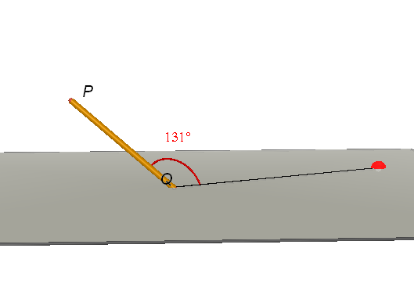 | 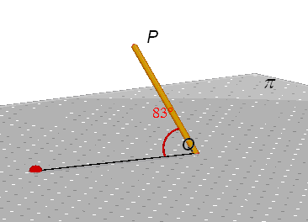 | 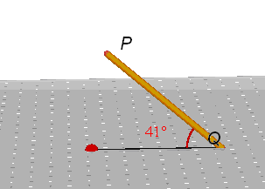
  圖一 | 圖二 | 圖三
  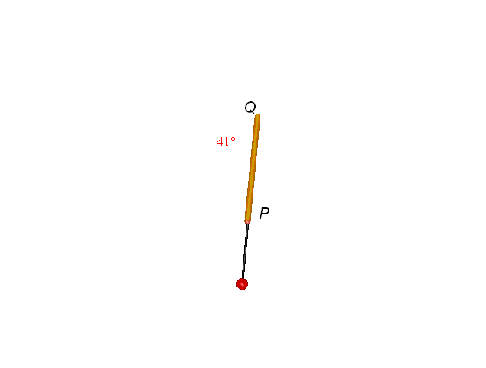
  圖四
認識投影與交角的關係。 | 教師開啟簡報 “2-Angle_line&plane.ppt” 第3片，顯示交角的定義及它和投影的關係：  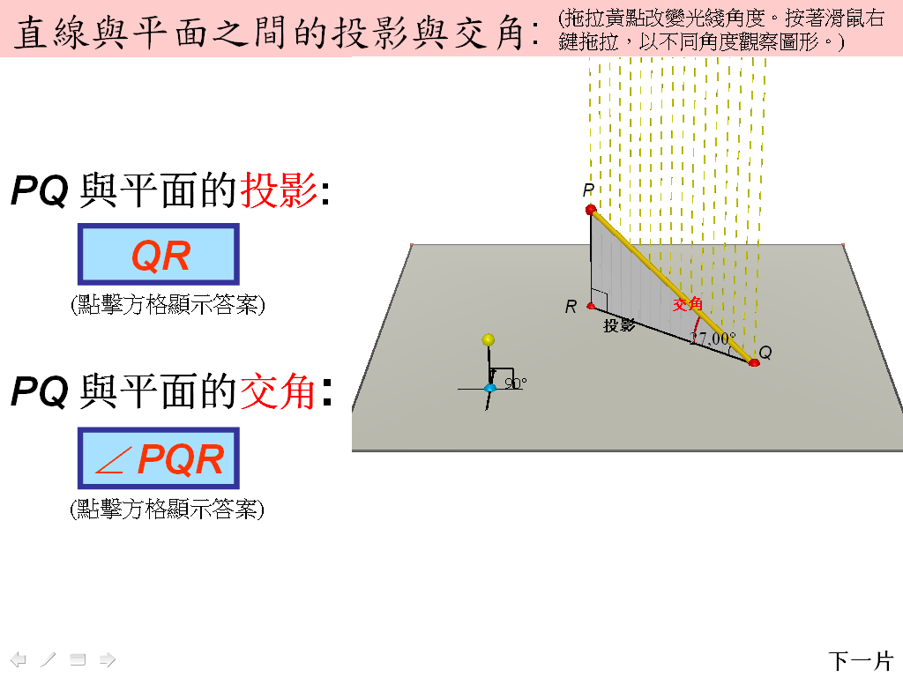  - PQ 與平面的投影可以怎樣找到？  - 那麽，PQ與平面的交角是什麽？  - 只要找到投影，便能知道交角了。
學生能夠在長方體中找出一綫與一平面之間所產生的投影和交角。 | 利用簡報 “2-Angle_line&plane.ppt” 示範及講解1-2題以畫圖方法找出直綫和平面之間的投影和交角:  如題1：（第6片）  - 我們知道投影和交角是孖生的，只要找到投影便能找到其交角了。所以我們可以先找投影。  - 從題1中，如果要找出GD於平面ABCD的投影，我們可以想象太陽的光線從平面ABCD的頭頂照射GD，如一支竹竿。  - 你知道哪直綫垂直於平面ABCD?（GB，HC，FA，ED）  - 四條直綫中，哪一條光線能幫助我們找到投影呢？爲什麽？（GB，因爲GB就如照射GD前端的垂直光線，所以只要把D和B連起來就是GD 於平面ABCD的投影了，即竹竿的投影。）  - 那麽，GD於平面ABCD的交角是什麽呢？（∠BDG，交角是指物件與投影所形成的角，與垂直的光線無關的，這點要慎記呢！）  教師也可以檯面和檯腳的比喻，引導學生找出垂直平面的綫：  - 如果以檯面比喻平面ABCD，你知道哪一隻檯腳是穿過GD嗎？  教師也點擊開啓以Cabri 3D製作的互動立體圖形，讓學生以不同的角度觀看： | 部分學生未能在圖中正確地繪畫直角的符號，教師宜在此講解一下。
  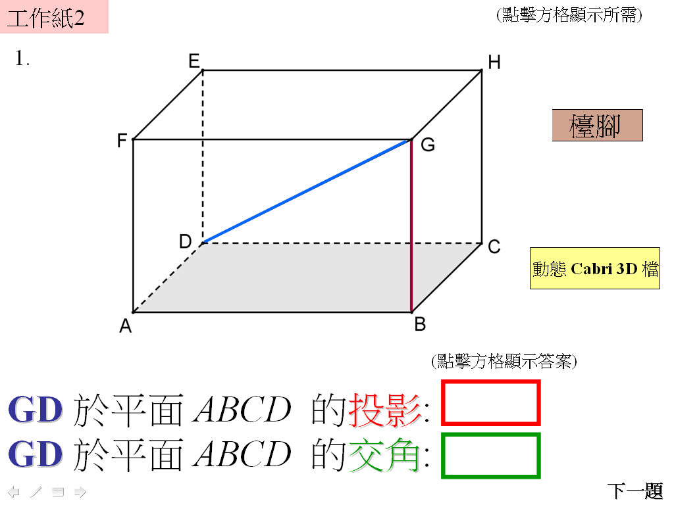 | 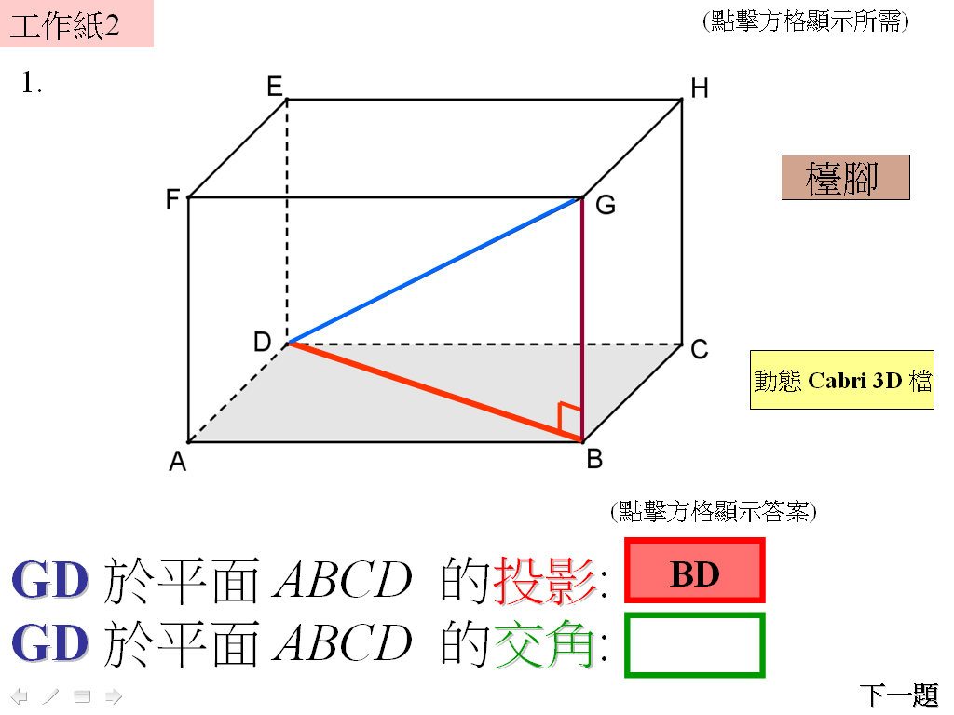 | 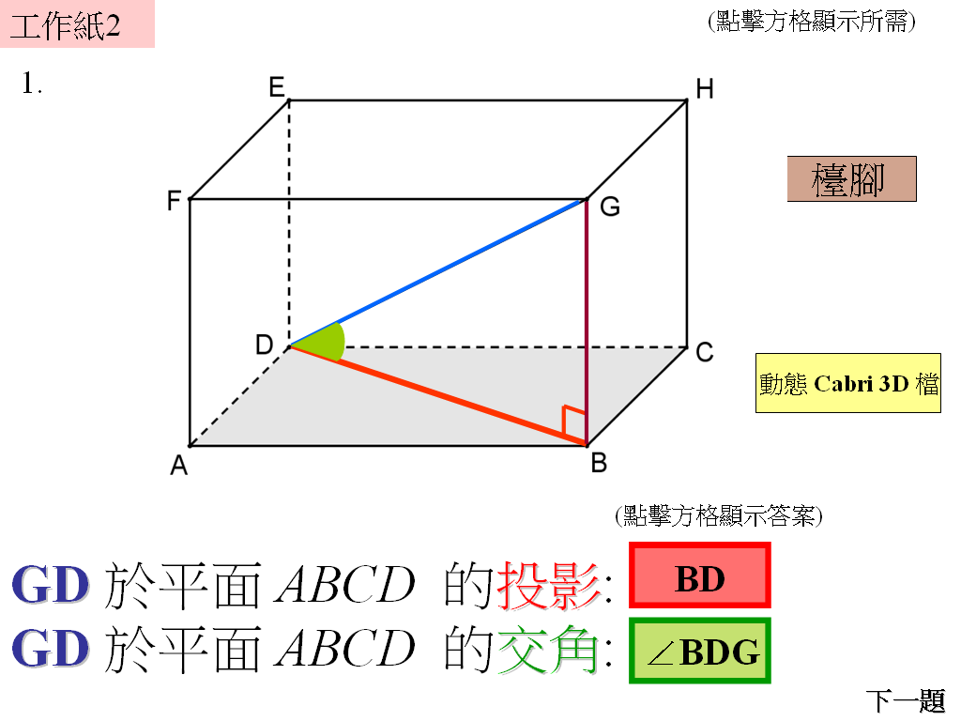
  圖一  點擊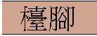，顯示垂直平面ABCD的直綫GB | 圖二  點擊顯示投影及其名稱 | 圖三  點擊顯示交角及其名稱
  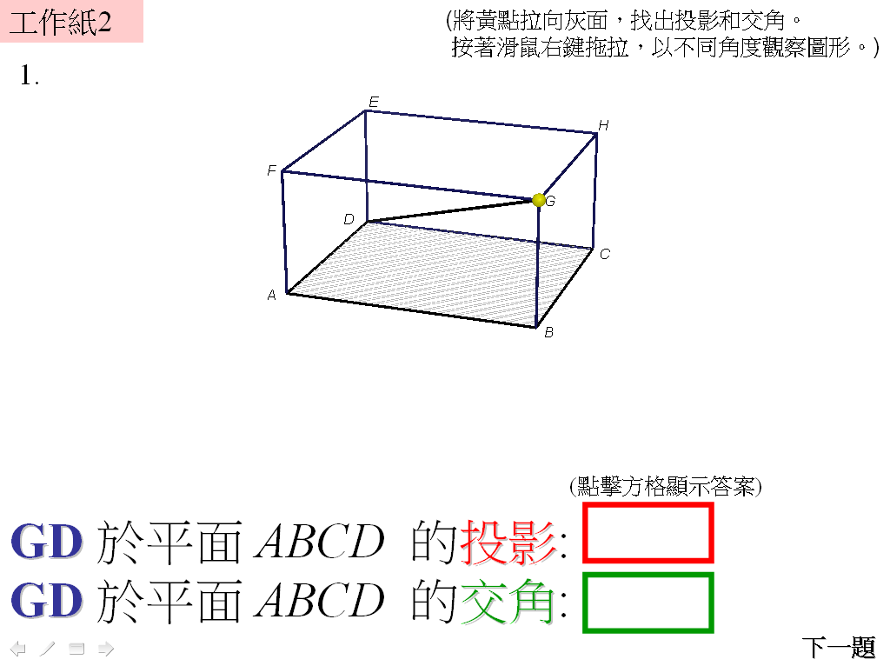 | 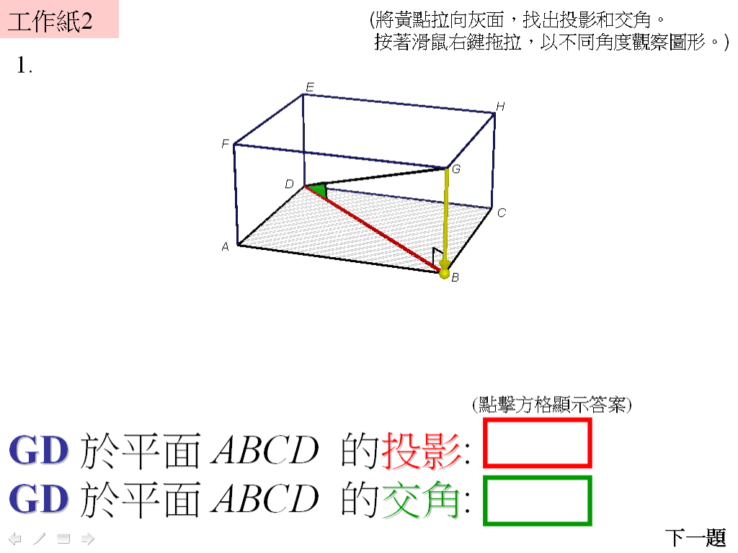 | 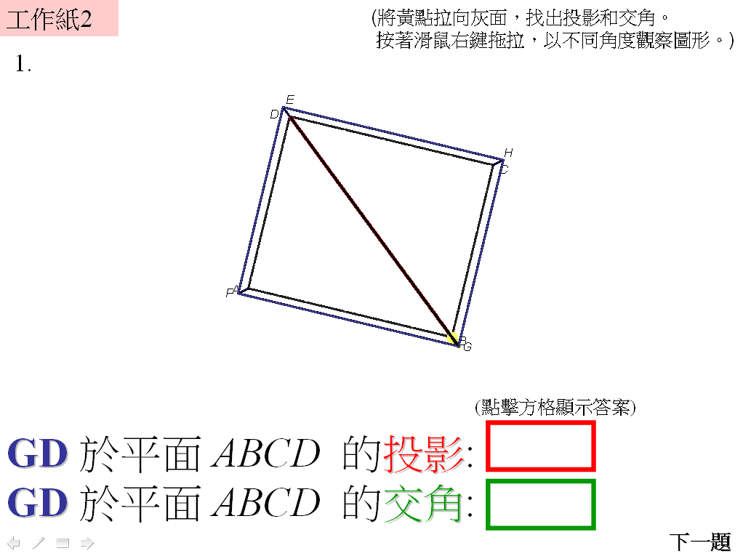
  圖四  點擊則顯示以Cabri 3D製作的互動立體圖形。 | 圖五  拉動黃點向下表示垂直光線的方向,增加學生對投影的想象。 | 圖六  教師也可以讓學生以俯視觀看，發現竹杆與投影是重疊一起的
課堂練習 | 派發工作紙 “WS2_Angle_Line&Plane.doc”，讓學生完成題1-13，熟習以畫圖方法找出線在不同平面之間的交角和投影。
課堂練習 | 繼續以簡報 “2-Angle_line&plane.ppt”，核對及講述工作紙題1-13的答案。
學生能夠在不同立體中找出某綫與平面之間所產生的投影和交角。 | 利用簡報 “2-Angle_line&plane.ppt” 示範及講解在不同立體中找出直綫和平面之間的投影和交角:  如題14：（第32片）  - 我們知道投影和交角是孖生的，只要找到投影便能找到其交角了。所以我們可以先找投影。  - 投影就是光線以垂直方向照射向平面時，物件所產生的影子。你能找到其中一條穿過ED的垂直光線嗎？  - 如果以檯面和檯腳的比喻，即平面ABCD是檯面，那麽其中一隻穿過ED的檯腳嗎？  對於能力較佳的學生，教師可以着學生利用之前所學的作判斷：  - 你如何肯定ED垂直于平面ABCD呢？（已知EDCF為一長方形，ED⊥ DC，以及ED⊥AD，故此ED就垂直于平面ABCD上的任何一條綫）
  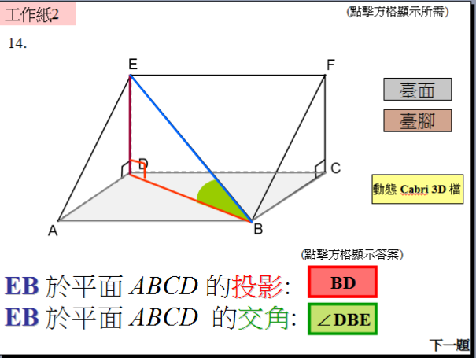 | 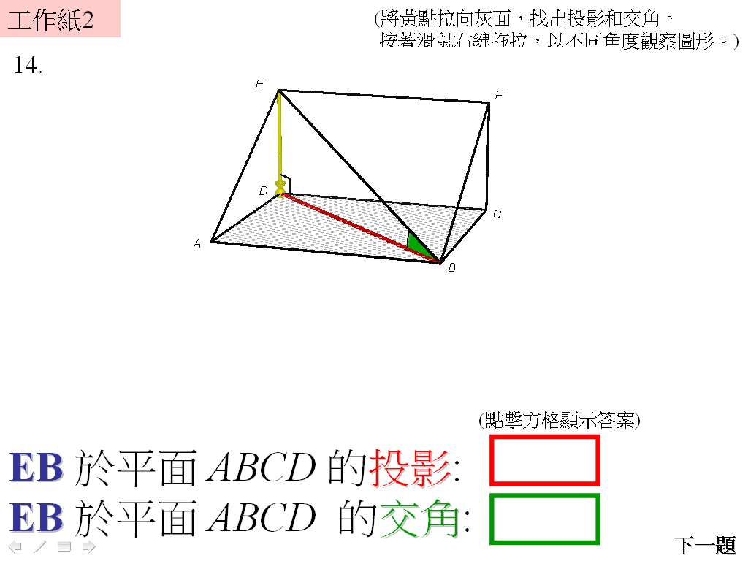 | 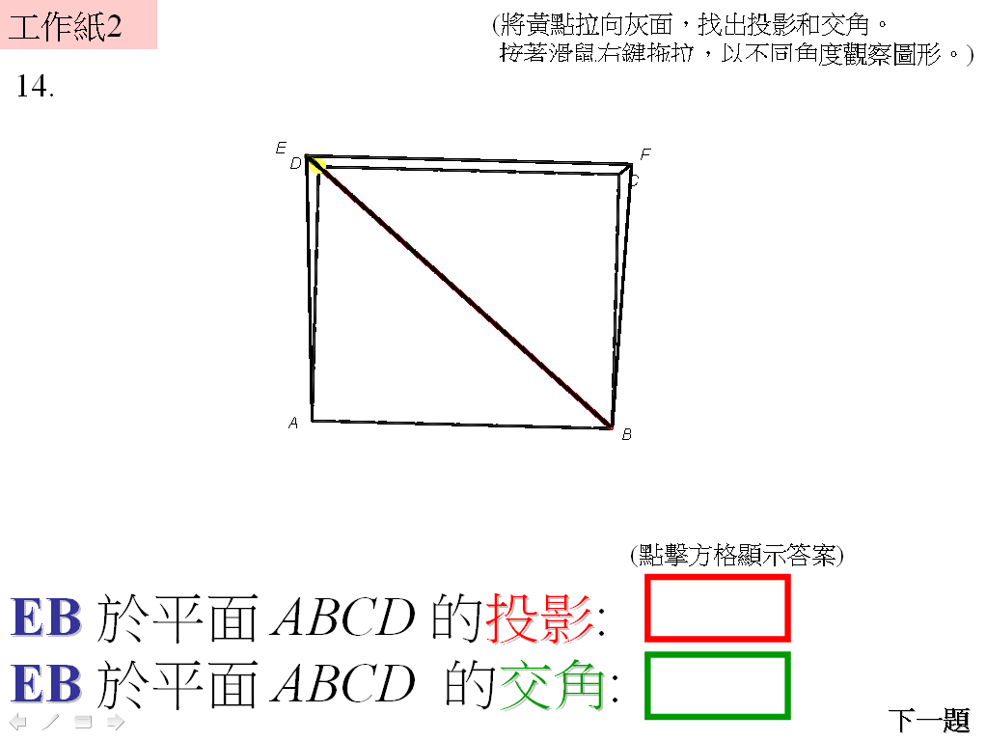
  圖一 | 圖二 | 圖三
課堂練習 | 讓學生完成題15-19，求不同立體中綫與平面所成的投影和交角。
課堂練習 | 繼續以簡報 “2-Angle_line&plane.ppt”，核對及講述工作紙題15-19的答案。
總結 | - 如何定義一條直綫與一塊平面的交角？  - 投影與交角有什麽關係？

